·AI车型机器人产品手册

欢迎使用中智讯的产品，本文档为AI车型机器人使用说明书，将带领你快速上手使用本产品，体验其强大功能。

# 产品简介

AI 车形机器人开发套件（AI-Carobot Kit）是针对物联网/人工智能/计算机/电子信息相关专业教学研发的一款人工智能产品。AI 车形机器人使用了机械结构设计、机械运动控制、ARM 嵌入式开发、传感器、嵌入式操作系统、人工智能、图像识别、移动应用混合开发等技术。区别于市面上常见的智能小车或机器人，AI 车形机器人接入全球领先的人工智能服务平台---百度 AI 开放平台，能够快速部署和实现图像识别、文字识别、图像搜索、人脸识别、语音合成，语音识别等人工智能相关技术点；结合底层硬件相关技术，AI-Carobot 能够实现固定路线巡航、智能避障、远程定位、环境感知、物体抓取、支持图像识别自动场景动作、BLE/GSM 无线遥控、实时视频、手动自动双模切换等功能。AI-Carobot 通过接入开放的人工智能平台，从而具有人工智能的能力。接入人工智能开放平台的框架图示如下：

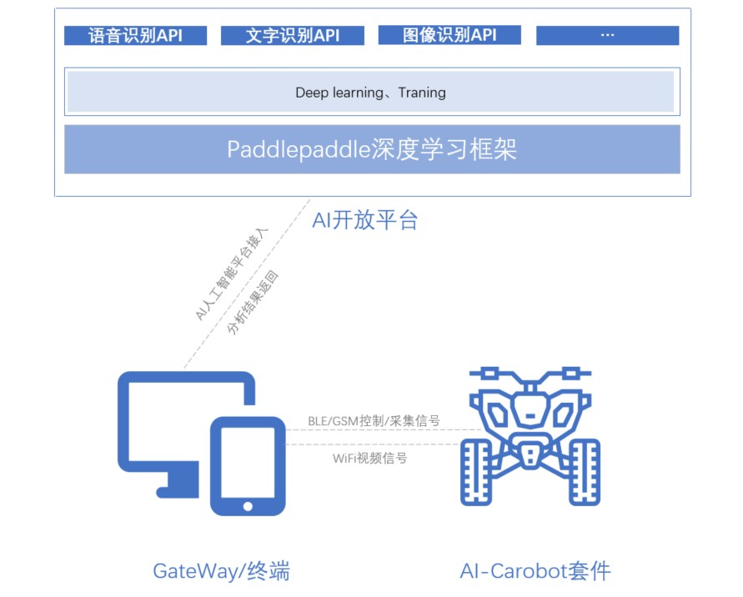

AI-Carobot 采用履带式驱动，五对负重轮，轻型铝合金车体，多方位移动平稳快速；大容量 2200mAh 12V/8A 可充电锂电池，L298N 大功率电机驱动芯片，双路直流减速电机，为 AI-Carobot 提供强劲动力。

AI-Carobot 主控制板采用基于 ARM Cortex-M4 内核的高性能嵌入式处理器 STM32F407VE，主控板上搭载温湿度、光照度等高精度数字传感器；同时预留工业 RJ45 端子，可拓展插接各类型接口的工业传感器；兼容 Arduino 接口和传感器；主控板搭载高清 2.8 英寸全彩 LCD 显示屏，用以显示 AI-Carobot 的实时运行状态和信息显示；双路 USB 调试口，输出调试信息；主控板板载 GPS、GSM 通信模组，搭载基于 CC2530 的 ZigBee 无线核心板、基于 CC2540 的低功耗蓝牙 4.0（BLE）无线核心板、基于 CC3200 的 Wi-Fi 无线核心板，支持以上 5 种无线网络，多路 8421 编码旋钮，可以同时选中其中的两路，实现 Wi-Fi、BLE、ZigBee 的本地控制、GPRS 远程控制和 GPS 地理坐标采集。

AI-Carobot 上安装四自由度铝合金轻质机械手，可执行上下左右旋转和夹取释放等基本动作；

30万高清摄像头，可视频调焦，二自由度舵机云台，实现摄像头转动，摄像头分辨率 640*480，实时数据通过 Wi-Fi 传输到 PC 或 Android 智能终端实现视频数据实时查看。

此产品主要的是用于高校教学，产品配备有强大的软件以及适用于高校课堂的教学书籍，资料齐全，保证完整的售后。与此同时，此产品也可以当作AI机器人玩具、DIY套件等。

# 使用指导

收到产品后，你可能迫不及待想开始AI车型机器人的使用，然而由于产品包装运输的原因，摆在你面前的可能是一系列零部件，别急，跟着本文档步骤，教你快速上手体验AI车型机器人的强大功能。

首先把车型机器人拼装起来，拼装过程不难，只需要按文档图文教程细心操作，很快便能完成。拼装完成后进行原理机和APP的部分设置，设置完成后即可使用。

下面将分“搭建硬件”和“开机使用”两部分对AI车型机器人做使用指导。

## 搭建硬件

### 配件清单

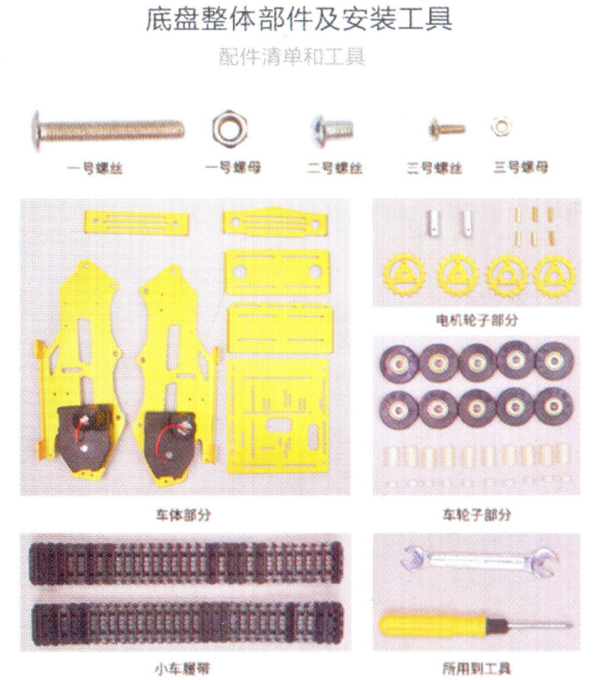

提示：

因为电机固定安装螺丝时需要用到螺丝胶固定，防止固定电机螺丝的松动，所以电机是安装好的。上图所用的工具并不是标配的工具。安装时普遍用的是三号螺丝螺母，一号螺丝螺母用于轮子部分，二号螺丝用于电机轮子部分。

### 底盘车体安装

#### 螺丝+工具

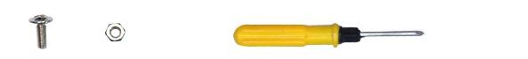

三号螺丝 三号螺母 十字螺丝刀

#### 车体板块编号

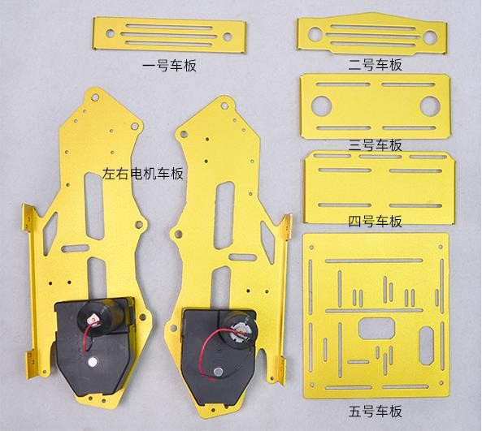

#### 左右电机板和五号车板组装

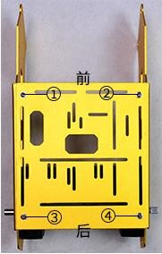

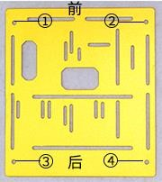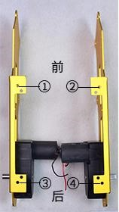三号螺丝 三号螺母

首先安装左右电机车板和五号车板，把左右电机板和五号车板的四个孔位一一对应，装上三号螺丝螺母，固定住，注意五号板的前后。

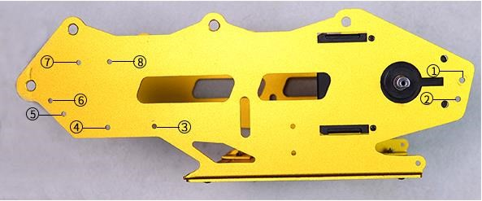

上图中的 8 个孔位就是剩下的 4 块车板的安装孔位，1-2 孔位对应的是一号车板，3-4号孔位对应的是四号车板，5-6 号孔位对应二号车板，7-8 号孔位对应三号车板，注意二号车板和四号车板是有前后之分的。

#### 一号车板组装

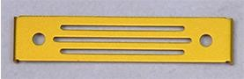

一号车板

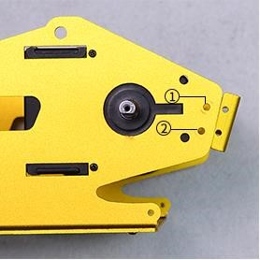

对应1-2号孔位

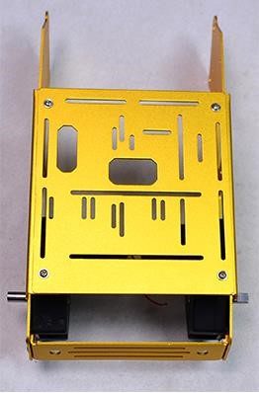

效果图

#### 四号车板组装

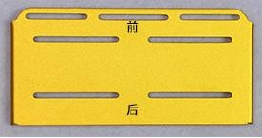

四号车板

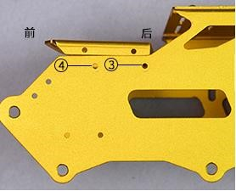

对应3-4号孔位

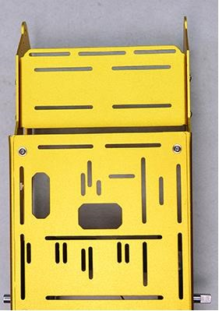

效果图

#### 二号车板组装

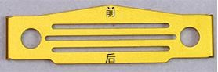

二号车板

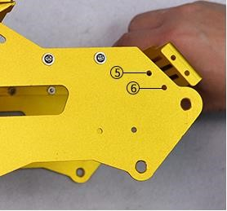

对应5-6号孔位

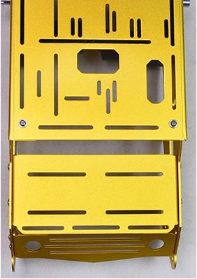

效果图

#### 三号车板组装

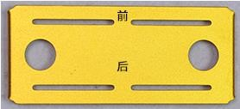

三号车板

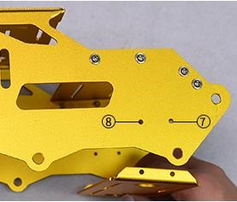

对应7-8号孔位

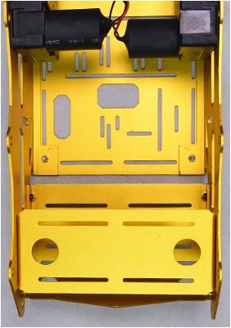

效果图

### 轮子组装

#### 螺丝**+**工具

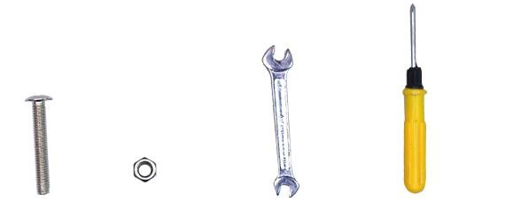

一号螺丝 一号螺母 扳手 十字螺丝刀

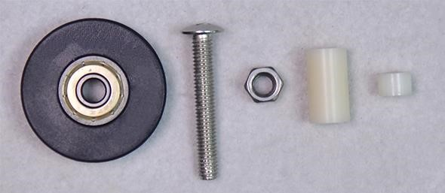

一组车轮子所用到的零件

#### 车轮子零件组装

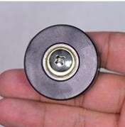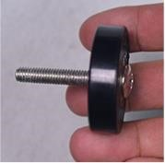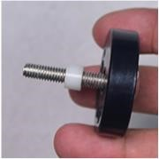

（1） （2） （3）

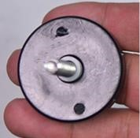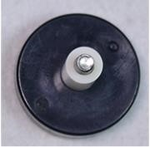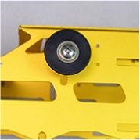

（4） （5） （6）

第一步，把一号长螺丝从轮子有铁圈的一面穿过去。

第二步，把短的空心塑料柱穿到一号螺丝上，把它弄到最底部。

第三步，把长的空心塑料柱穿到一号螺丝上。

第四步，用同样的步骤组装好另外的九个车轮子。

第五步，把组装好的车轮子，装到车体上。

#### 车轮子安装

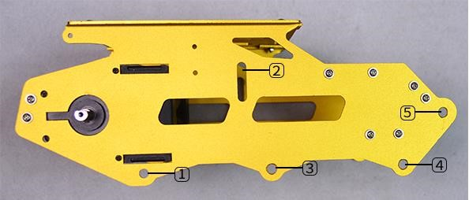

车体一侧五个轮子安装孔位的位置，另一侧同样位置也有五个孔位 。

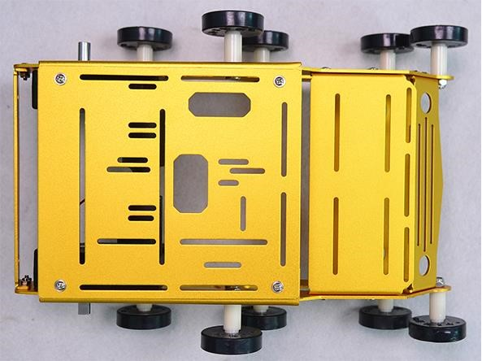

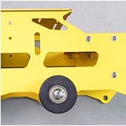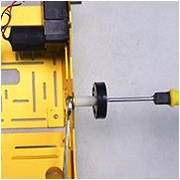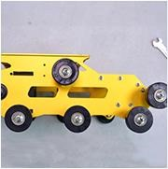

可以在车体一侧的五个孔位中随便找一个孔位，安装上第一个车轮，接着安装上剩下的九个车轮子。由于一号螺丝比较难扭，会用上扳手助力。注意点是 2 号孔位是一个长的圆角矩形，安装车轮子要安装在孔位最上方。

### 车轮安装



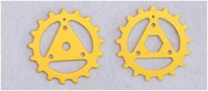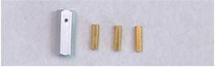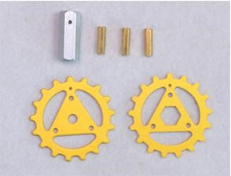三号螺丝 二号螺丝 十字螺丝刀一个六边形固定轴和三个铜柱

一组电机轮子所用到的零件 一个中心是圆、一个是中心六边形

#### 电机轮子零件组装

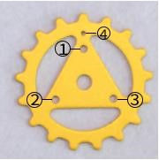

（1） （2） （3）

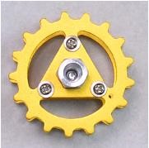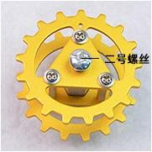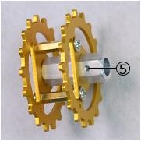

（4） （5） （6）

第一步，在1、2、3 号孔位上装三号螺丝，然后把铜柱扭到1、2、3 号孔位的螺丝上。

第二步，把一组的另外一个轮子的 4 号小孔对齐盖在上面，扭上三个螺丝固定。

第三步，固定轴有孔（5 号空）的一头放外面，把固定轴插进中心为六边形轮子中间。

第四步，把二号螺丝穿过圆孔轮子的中心圆孔，扭进固定柱里面，固定轮子和固定轴。

第五步，在 5 号孔位上接一个三号螺丝，不要扭的太深，以免挡住插不进电机。

第六步，用同样的步骤组装好另外一个电机轮子。

#### 电机轮子安装

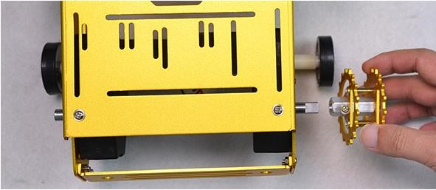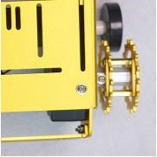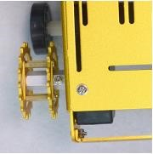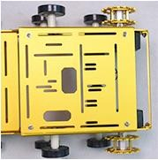

把装有螺丝的一面朝上，把电机轮子插到电机上，然后用螺丝刀把 5 号孔位上的螺扭紧，固定住电机轮子。

#### 履带的安装

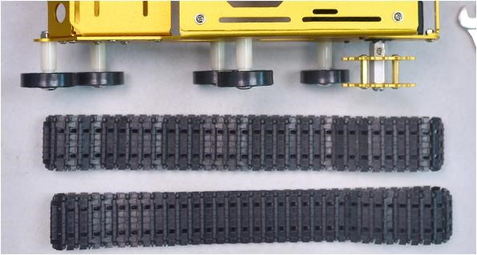

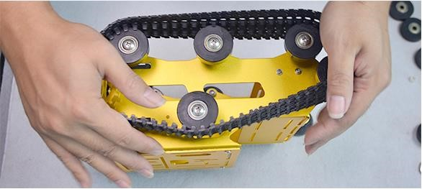

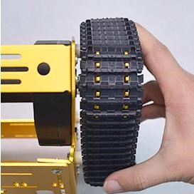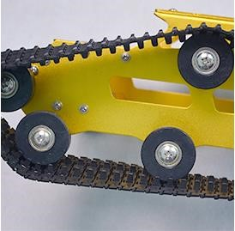

首先把电机轮子插进履带左右两排孔洞中，再把小车车轮子放在履带的中间位置，接着一手放在一边，转动履带使还没有进去的那边滑下去。

#### 最后完成图展示

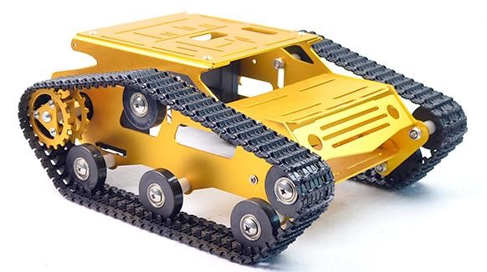

### 电机接线

● 配件**+**工具

导线 十字螺丝刀 电烙铁

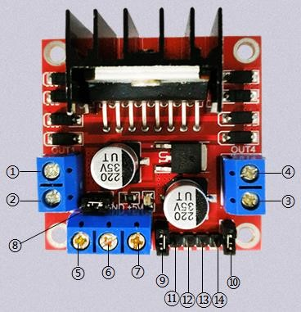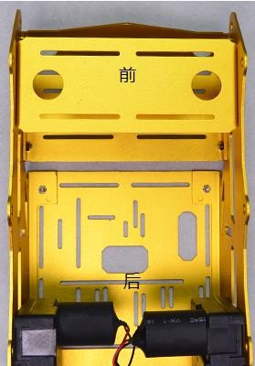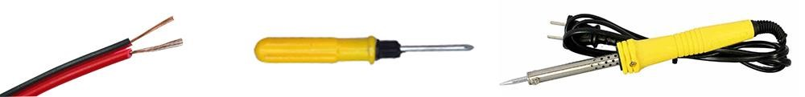

电机驱动板 L298N 小车反面图

第一步，按照小车反面图的前后排列。规定图中左手边的电机为左电机，右边的为右电机，每个电机上有两个金属片，左电机上方的接线金属片为左电机上方金属片。右边的同理。

第二步，用导线将电机驱动板的①（对应 OUT1 接线端子）焊接在右电机上方金属片上。

第三步，用导线将电机驱动板的②（对应 OUT2 接线端子）焊接在右电机下方金属片上。

第四步，用导线将电机驱动板的③（对应 OUT3 接线端子）焊接在左电机下方金属片上。

第五步，用导线将电机驱动板的④（对应 OUT4 接线端子）焊接在左电机上方金属片上。

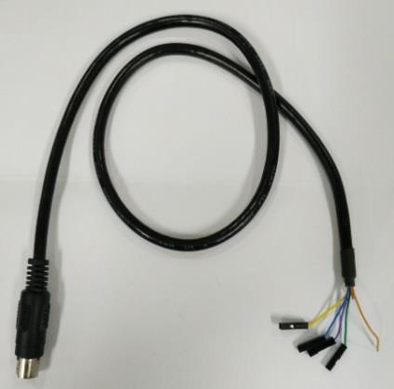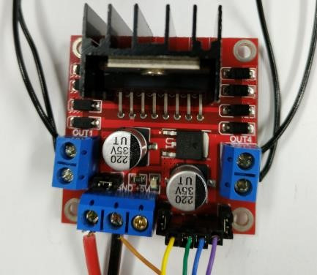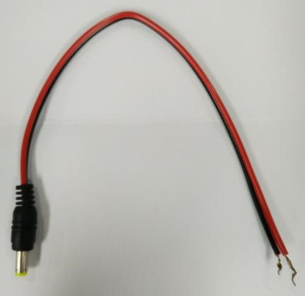

电源线 MD8 端子线 效果图

第一步，将电机驱动板的⑤（对应+12V 接线端子）连接电源线的红色端。

第二步，将电机驱动板的⑥（对应 GND 接线端子）和 MD8 端子的橙色端连接电源线的黑色端。

第三步，用跳线帽把⑧、⑨（对应 ENA 排针）、⑩（对应 ENB 排针）连接。

第四步，将 MD8 端子的黄色端插在电机驱动板的⑪（对应 IN1 排针）上。

第五步，将 MD8 端子的绿色端插在电机驱动板的⑫（对应 IN2 排针）上。

第六步，将 MD8 端子的蓝色端插在电机驱动板的⑬（对应 IN3 排针）上。

第七步，将 MD8 端子的紫色端插在电机驱动板的⑭（对应 IN4 排针）上。

### 顶板安装

● 螺丝**+**工具

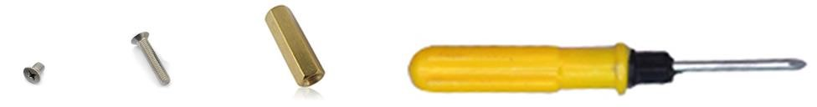

四号螺丝 三号螺丝 铜柱 十字螺丝刀

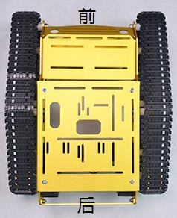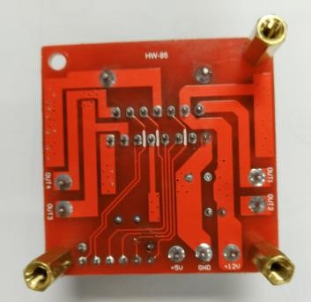

车子前后顺序 电机驱动板

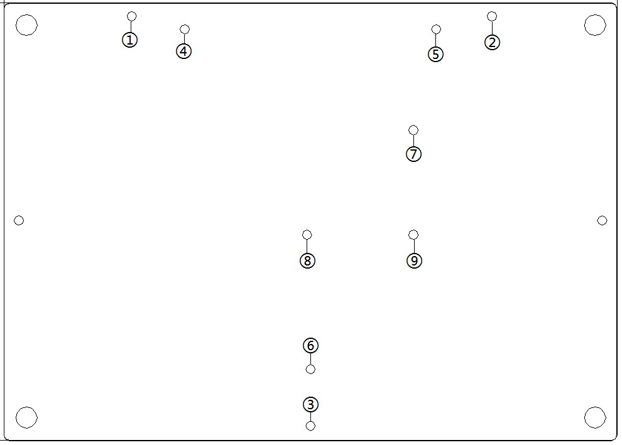

亚克力载板

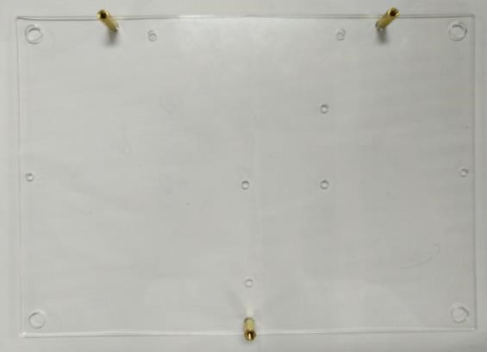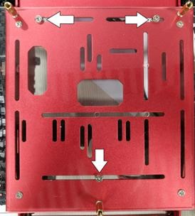

（1） （2）

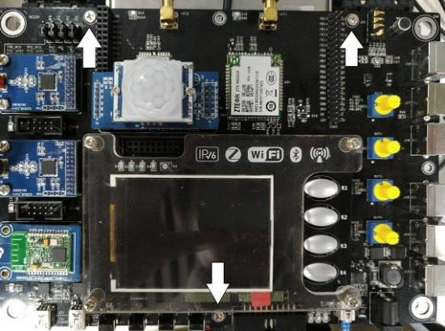 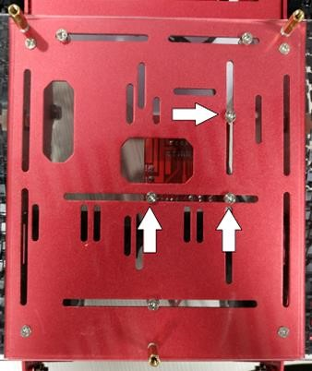

（3） （4）

第一步，把电机驱动板固定三个四号螺丝和铜柱。

第二步，亚克力板①②③号孔是固定原理机板的，把①②③孔安装三号螺丝和铜柱。

第三步，亚克力板④⑤⑥号孔是固定亚克力板和车顶的，按照车子前后顺序把亚克力载板扣在车子顶部，安装三号螺丝和螺帽。

第四步，亚克力板⑦⑧⑨号孔是固定亚克力板和电机驱动板的，把驱动板反着安装在车子底下，⑦⑧⑨号孔扭上三号螺丝。

第五步，把原理机放在亚克力板①②③号孔的铜柱上，安装三号螺丝。

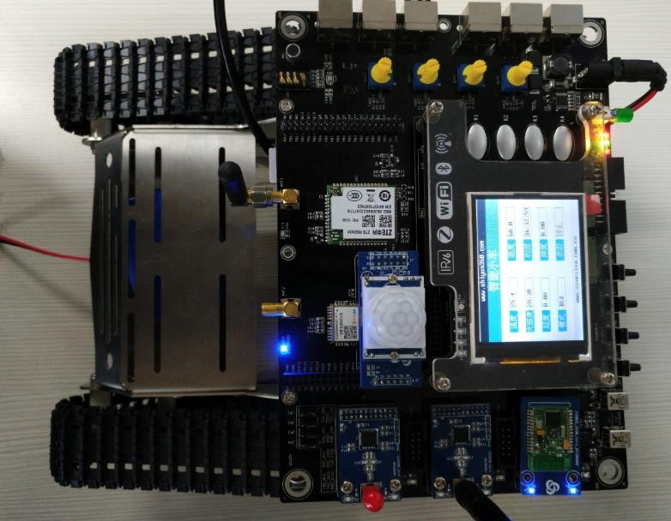第六步，把电源线接好，就完成了整个小车的安装。

安装完成图

## 开机使用

强大的硬件需要配备强大的软件才能发挥出应有的功能，AI车型机器人出厂默认下载综合例程的镜像，开机即可使用，如果程序没有下载，可以参考下一节，下载镜像后再使用。

再次提示：给AI车型机器人上电前一定要检查相关接线是否正确，避免因为接线错误造成硬件烧坏等不必要的麻烦。

### 资源准备

一、 硬件准备

准备一台车形机器人硬件，在原理机板反面安装 SIM 卡（电话卡），在安装传感器的位置安装上一个人体红外传感器；

电机驱动板的 MD8 端子接原理机板的 J13 端子，机械臂驱动板的MD8端子接原理机的J14端子给车形机器人安装好 GPS 天线，需要在室外 GPS 才能收到信号；

通过 Jlink 仿真器，正确的将车形机器人和实验用电脑连接，参考《智能硬件原理与技术》书籍下载 hex 文件，将车形机器人的镜像（02-出厂镜像\实训项目\01-车形机器人\SmartCarstm32.hex）烧写到车形机器人原理机中；

通过 SmartRF04EB 仿真器，正确的将车形机器人和实验用电脑连接，参考《智能硬件原理与技术》书籍附录 5，将蓝牙核镜像（02-出厂镜像\实训项目\01-车形机器人\SmartCar-cc2540.hex）烧写到 CC2540 核心板中，完成硬件准备工作。

二、 软件准备

准备一台安卓智能设备，用以安装车形机器人控制软件。安卓智能设备可使用安卓智能网关、安卓平板电脑和安卓手机，要求安卓系统版本为 4.4 以上。本演示以安卓手机为例。

通过 USB 线连接到安卓和实验电脑，将车形机器人控制软件安装包（02-出厂镜像\实训项目\01-车形机器人\SmartCar-android.apk）拷贝到安卓手机中并安装。

打开安卓手机的 AI车型机器人软件，完成软件准备工作。

### 模式设置

车形机器人支持两种无线连接模式，第一种是 GSM 模式，第二种是蓝牙模式。

#### 蓝牙模式设置

将车形机器人上的 BUT1 、BUT3 旋钮选择第 2 档。按一下显示屏右边 K1 按键，切换到连接模式，可以看到显示屏左上角模式栏为BLE，此时长按 K1 按键会弹出蓝牙模块 MAC 地址的二维码，按一下 K2 按键回到主界面。

#### GSM模式设置

在车形机器人原理机板反面安装 SIM 卡（电话卡），在安装传感器的位置安装上一个人体红外传感器。 将车形机器人上的 BUT1 、BUT3 旋钮选择第 8 档。按下显示屏右边 K1 按键，切换连接模式，可以看到显示屏左上角模式栏为 GSM，此时长按 K1 按键会弹出 GSM 模块 MAC 地址的二维码，按一下 K2 按键回到主界面。

### 供电开机

将电12V池插进原理机右下角的电源接口，按下电源开关，AI车型机器人LCD屏会被点亮并显示相关信息，屏幕上方led1周期闪烁，机械手开始自检，也就是做一系列动作。

动作如下：机械臂向上伸展，机械手夹子张开，夹子逆时针转动90度，后顺时针转动180度，后夹子回到水平状态，机械臂收回到初始状态。

此过程几秒左右，用来检查机械臂控制是否正常，等机械臂自检完成动作正常，就可以进行下一步操作了。

### 蓝牙连接

安装完成后打开APP，提示打开蓝牙，点击允许后界面如下

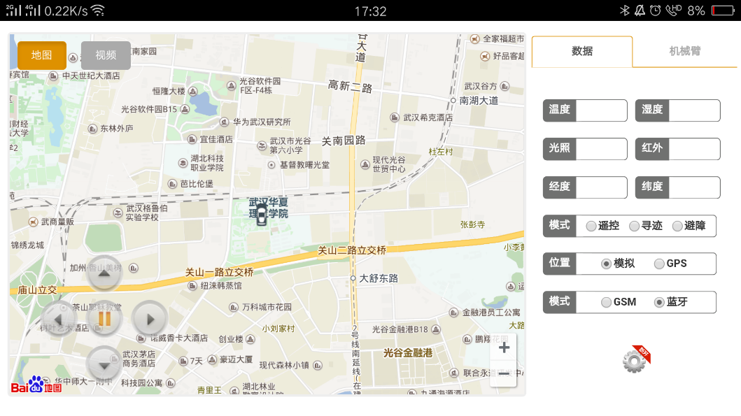

左侧为地图和视频显示部分，占大部分屏幕位置，左下角是方向控制器，右侧为传感器数据显示以及设置部分，点击右下角的设置按钮出现如下界面

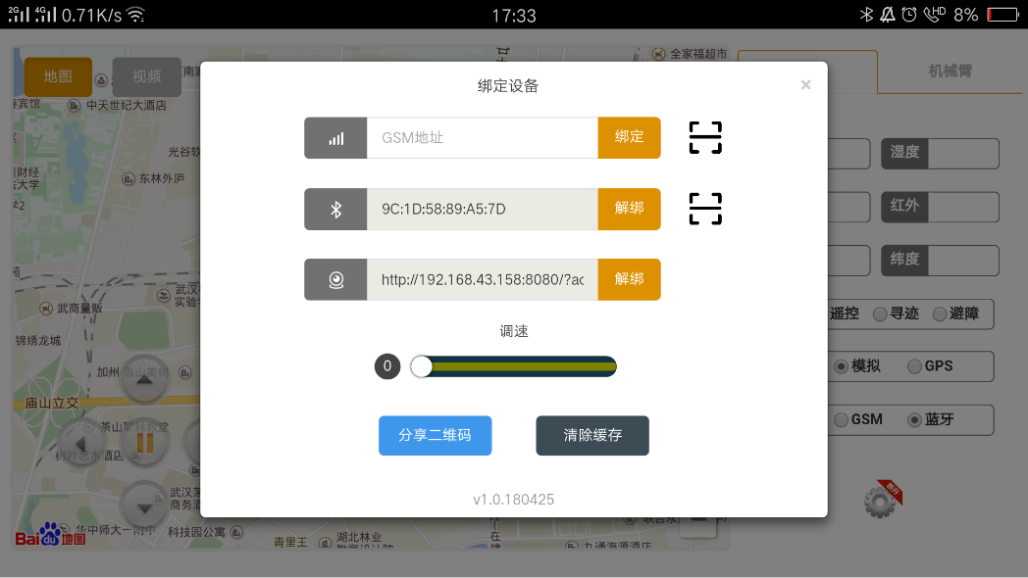

界面上部分有三个操作栏，从上往下分别是:

（1）GSM绑定设置栏。

（2）BLE绑定设置栏。

（3）视频流地址绑定设置栏.。

下面具有二维码分享功能，方便分享给其他设备进行绑定，清除缓存功能是清除设置栏的绑定信息。

用蓝牙连接只需要操作中间的蓝牙信息栏，点击解绑按钮，再点击后面的二维码扫描按钮出现二维码扫描界面，用来扫描车上的二维码。

二维码使用原理机的LCD屏显示，首先观察LCD上面显示的信息，在屏幕左上角会显示“BLE“或者”GSM“。这是网络连接模式，按下K1按键进行切换，要将连接模式切换为”BLE“即蓝牙连接，再观察屏幕下面是否显示MAC地址，如果没有则按下原理机旁边的BT-RESET复位蓝牙，直到出现MAC地址，此时长按K1一秒即可切换到二维码显示页面。

使用刚才打开的手机扫描二维码，扫描成功后自动返回到刚刚的设置界面，可以看到MAC地址更新为LCD屏上显示的那个地址，点击绑定，退出设置回到主界面，点击一下连接模式上的蓝牙按钮，APP开始连接原理机上的蓝牙设备，当APP右侧的数据栏显示原理机采集到的环境数据，至此蓝牙连接成功。

### GSM连接

暂无

### 遥控小车

APP与原理机连接成功后，测试一下遥控控制功能，直接拖动APP左下角的方向控制器，小车会同你拖动的方向运动，完成遥控车的功能，一切正常的话你就能看到小车在你的控制下“跑来跑去”。

### 控制机械臂

测试完遥控功能，我们来复杂点的，控制机械臂，AI车型机器人附带一个多功能4自由度机械臂，非常灵活，我们来实际操作下，点击APP右侧机械臂控制按钮，数据显示窗口变成械臂控制器窗口，用手拖动窗口上的红点，随着手指的拖动，机械臂会跟着进行动作，运动规律是当红点向上拖动，机械臂便向上移动，其他方向同理。

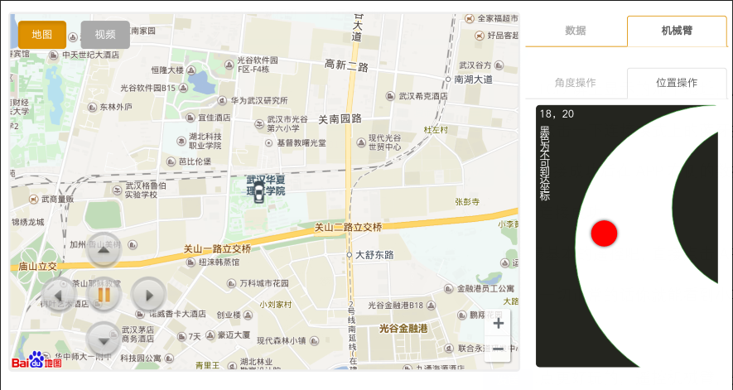

### 建立视频传输链接

AI车型机器人上安装有高清WIFI摄像头，使用此摄像头和原理机上的WIF模块可建立局域的视频传输网络，没有internet网络也可以远距离实时观看摄像头拍摄视频。

建立过程如下：

（1）先配置WIFI模块，用网线和网线转接线把WIFI模块连接到电脑网口，打开电脑浏览器输入IP地址“192.168.5.1”，输入后进入WIFI模块的配置网页，填写登陆密码“admin”。

（2）打开你手机的个人热点，然后在配置网页上方点击“网络🡪无线”，搜索到你刚刚打开的WIFI，输入连接密码，WIFI名称，点击右下角提交，接着点击保存应用。

（3）等待WIFI模块连接上手机热点，记下网页上连接设备的IP地址，以后上电就WIFI模块会自动连接上一次连接的网络。

到这里，WIFI模块便配置完成了，要成功传输视频数据，还需要在APP上绑定视频流的地址，打开熟悉的设置界面。



（1）在第三行的视频流地址栏输入如下地址：“<http://IP:8080/?action=stream>”。

（2）把IP替换为上面记下的IP地址，完成绑定，关闭设置窗口，回到主界面。

（3）点击视频按钮，出现如下界面

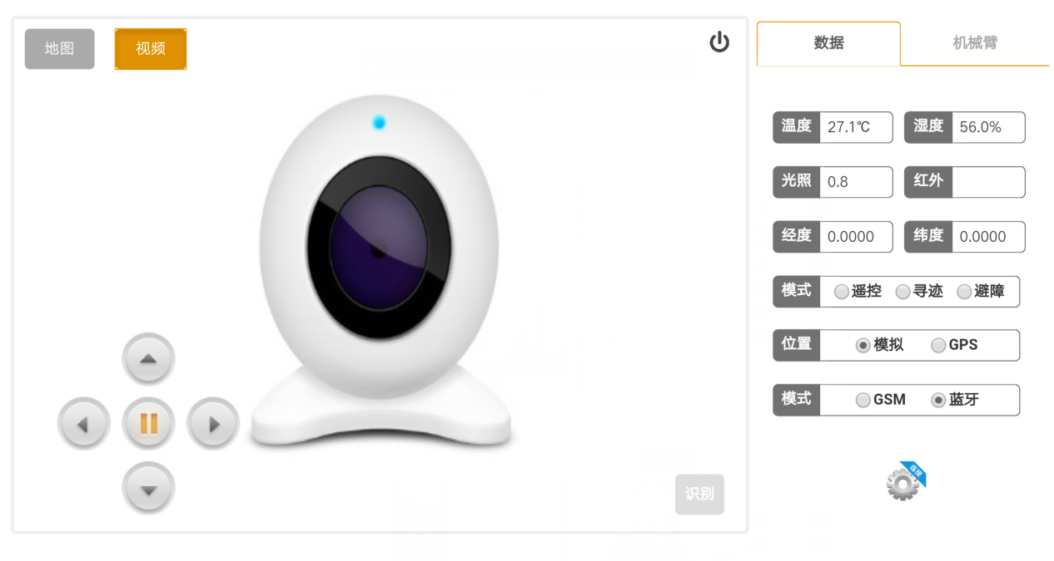

点击打开视频按钮，便出现期待已久的视频画面。

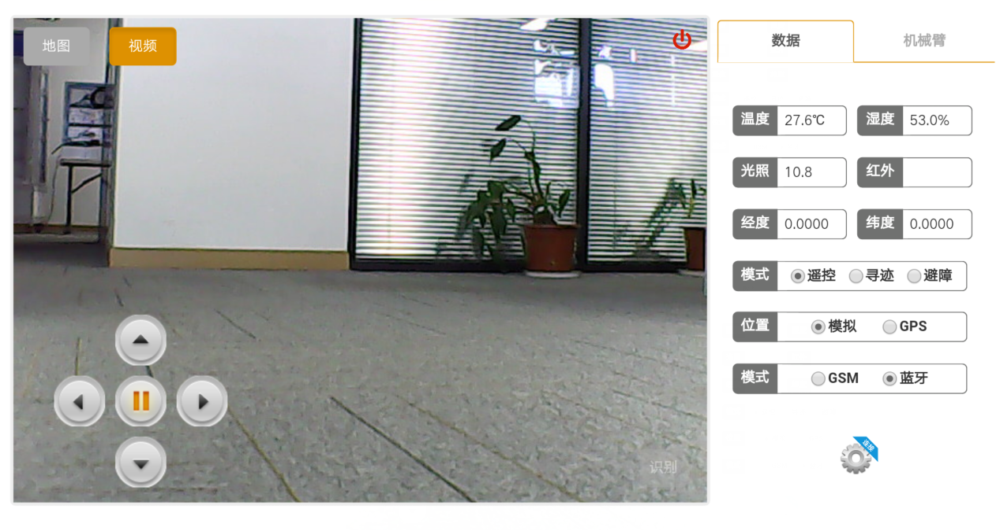

### 识别功能

暂无

# 常见问题及解决方法